

ARBOL DE LA VIDA

ATAQUE A UNA

SINAGOGA

NUBE DE PALABRAS

En la mañana del 27 de octubre de 2018, Robert Bowers entró en la sinagoga Árbol de la Vida de Pittsburgh (Pensilvania) gritando "Todos los judíos deben morir" y abriendo fuego contra los congregantes, matando a 11 personas e hiriendo a otras seis. Bowers dijo a un agente de la ley que los judíos "estaban cometiendo un genocidio contra su pueblo". Las autoridades encontraron posteriormente virulentos mensajes antisemitas, xenófobos y antiinmigrantes en los perfiles de Bowers en las redes sociales. El último de sus mensajes, en el que reflejaba su creencia de que los judíos están permitiendo la entrada de inmigrantes indocumentados en Estados Unidos, afirmaba que "[a las organizaciones judías] les gusta traer invasores que matan a nuestra gente. No puedo quedarme sentado viendo cómo masacran a mi pueblo. Que le den a tu óptica, voy a entrar". El tiroteo del Árbol de la Vida es el atentado más mortífero contra la comunidad judía en la historia de Estados Unidos.

La nube de palabras a continuación representa el lenguaje que Bowers utilizó en un sitio de medios sociales de extrema derecha entre julio y octubre de 2018. El tamaño de cada palabra refleja la frecuencia con que la utilizó en su perfil.

* ¿Qué palabras destacan?
* ¿Qué pistas aportan sobre la motivación de Bowers para actuar con tanto odio y violencia contra la comunidad judía?

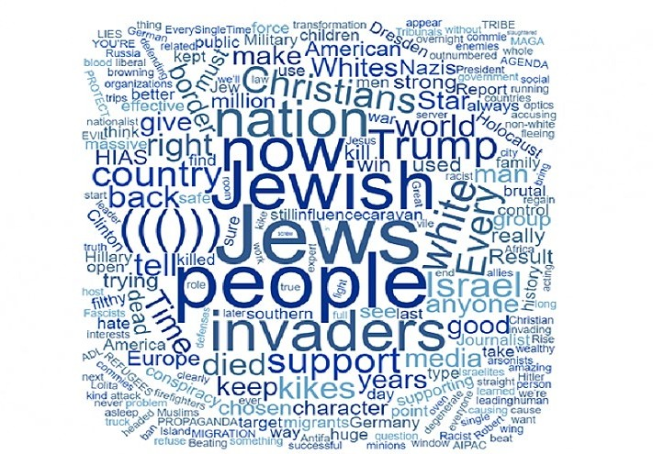

Fuente: ADL (2018, 27 de octubre). Tiroteo mortal en la sinagoga de Pittsburgh.

Obtenido de [**adl.org/blog/deadly-shooting-at-pittsburgh-synagogue**](http://adl.org/blog/deadly-shooting-at-pittsburgh-synagogue).

DEFINICIONES:

**((()))**: El triple paréntesis es un símbolo antisemita utilizado para exponer los nombres de personas u organizaciones que se cree que pertenecen a judíos.

**HIAS:** Fundada como Sociedad Hebrea de Ayuda al Inmigrante en 1881, HIAS es una organización judía estadounidense sin ánimo de lucro que proporciona ayuda humanitaria y asistencia a los refugiados.

**ADL:** Fundada como Liga contra la Difamación­en 1913, la ADL es una organización contra el odio que protege al pueblo judío y trabaja para garantizar la justicia y un trato justo para todos.

**AIPAC:** El Comité Americano-Israelí de Asuntos Públicos es una organización bipartidista de ciudadanos estadounidenses comprometidos con el fortalecimiento, la protección y la promoción de la relación entre Estados Unidos e Israel.

**MAGA:** "Make America Great Again" es un lema de campaña utilizado en la política

EL ANTISEMITISMO DESPUÉS DEL HOLOCAUSTO

© Echoes & Reflections Partnership